Полунавесной культиватор EXPOM WEKTOR

Навесные почвообрабатывающие агрегаты WEKTOR предназначены для предпосевной обработки на легких и средних почвах. Регулировка глубины производится при помощи заднего трубчатого вала. Рабочая ширина 6,0-8,0 м. Агрегаты гидравлически складываются для транспортировки. Стандартно все агрегаты оснащены пятью рядами зубьев типа SU (45х12мм) с плавной регулировкой глубины работы до 15 см, задним трубчатым выравнивающим валом Ø400 мм и рядом пружинных зубьев Ø14мм
Опционально может быть установлена передняя, регулируемая по высоте, выравнивающая планка
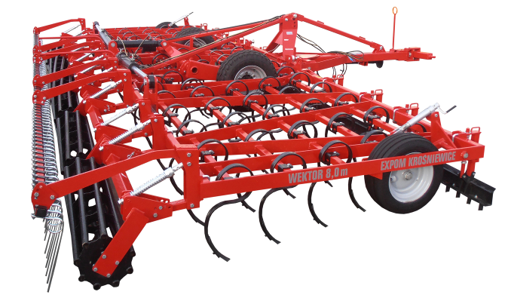

Наименование | WEKTOR-6,0 | WEKTOR-7,0 | WEKTOR-8,0
Максимальная глубина вспашки , см | до 15
Требуемая мощность трактора, л.с. | 120 | 150 | 200
Масса, кг | 3200 | 3350 | 3500
Кол-во рабочих зубьев, шт | 57 | 67 | 77
Задний трубчатый прикатывающий вал | Ø400 мм

Актуальная цена на сайте центрпольскойтехники.рф

